Fietstocht naar Hardangervidda

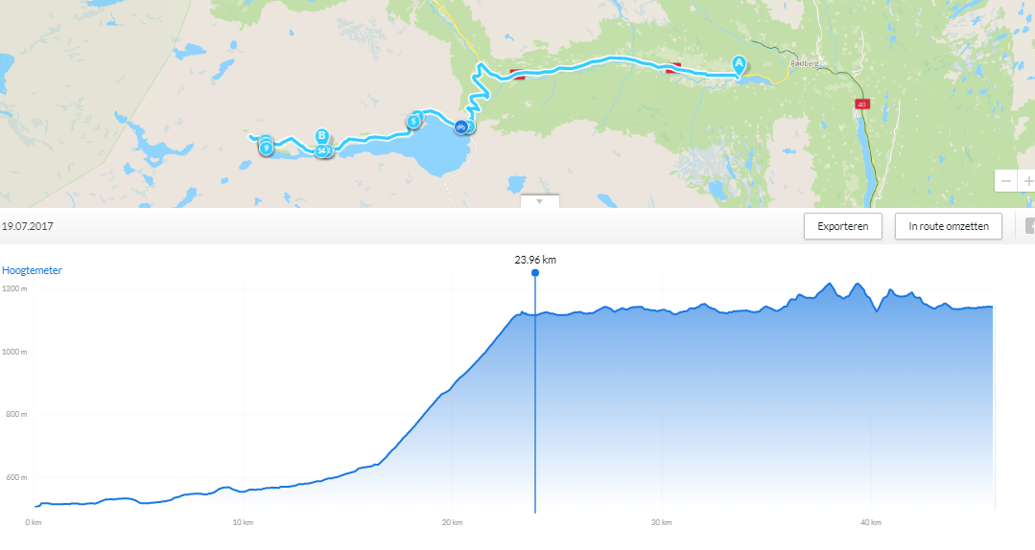

Fietstocht terug

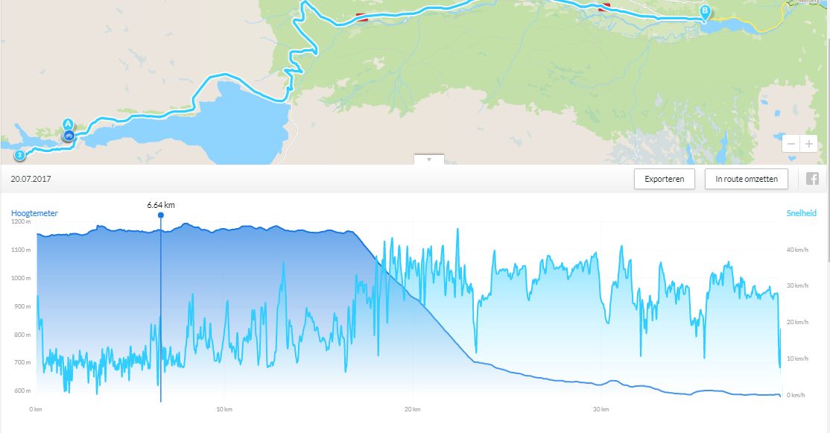

Waar het fietssymbooltje op de kaart staat, stond de tent .